ANÁLISIS DE COMENTARIOS PROYECTO DE RESOLUCIÓN CREG 701 016 DE 2023 LITERALES B Y C DECRETO 0929 DE 2023

DOCUMENTO CREG- 901 047
18 DE DICIEMBRE DE 2023

CIRCULACIÓN:
MIEMBROS DE LA COMISIÓN DE
REGULACIÓN DE ENERGÍA Y GAS

TABLA DE CONTENIDO

1. ANTECEDENTES E INFORMACIÓN GENERAL 3
2. OBJETIVO 4
3. DEFINICIÓN DEL PROBLEMA 4
4. REGLAS PRIMERA PROPUESTA: RESOLUCIÓN CREG 701 016 DE 2023 LITERALES B) Y C) DEL ARTÍCULO 8 DEL DECRETO 0929 DE 2023 y ALTERNATIVAS CONSIDERADAS 13
4.1 Literal b), permitir ofertas independientes para la generación que corresponda a cumplimiento de caudales mínimos ambientales o fitosanitarios. 13
4.2 Literal c), valoración económica de los vertimientos de acuerdo con las condiciones técnicas o ambientales que los sustenten. 15
5. CONSULTA PÚBLICA 16
5.1 Comentarios allegados 16
6. RESPUESTA A COMENTARIOS, MODIFICACIÓN DE LA PROPUESTA E IMPACTO 21
7. CONCLUSIÓN 28

ANÁLISIS DE COMENTARIOS RESOLUCIÓN CREG 701 016 DE 2023

LITERALES B Y C DECRETO 0929 DE 2023

ANTECEDENTES E INFORMACIÓN GENERAL

En primer lugar, la Resolución CREG 024 de 1995 reglamenta los aspectos comerciales del mercado mayorista de energía en el Sistema Interconectado Nacional (SIN), que hacen parte del Reglamento de Operación.

Por su parte, la Resolución CREG 025 de 1995 estableció el Código de Redes, como parte del Reglamento de Operación del SIN, que contiene los reglamentos de Código de Planeamiento, Código de Conexión, Código de Medida y Código de Operación.

El numeral 3.1 del Anexo Código de Operación estableció las condiciones en que se declara la oferta de precios para el Despacho Económico Horario. Así mismo, su numeral 6.2 estableció las condiciones, oportunidad y tipo de datos hidrológicos que deben declarar las empresas de generación propietarias de plantas hidráulicas para la operación del SIN, entre ellos el nivel de embalse.

Ahora bien, la Resolución CREG 036 de 2010 incluye entre sus reglas, la definición de la variable Nivel de Probabilidad de Vertimiento - NPV, entendido este como el nivel a partir del cual el embalse entra en riesgo de verter, según los análisis del agente generador con plantas hidráulicas despachadas centralmente. Esta es utilizada para la remuneración de la reconciliación positiva (despacho por seguridad) de plantas hidráulicas de que trata la Resolución CREG 034 de 2001.

Por su parte, el Decreto 0929 de 7 de junio de 2023 de 2023 en su artículo 8 ordenó la CREG ajustará su regulación así:

(…) ARTÍCULO 8. Adiciónese la Sección 7 en el Capítulo 2, Titulo III, Parte 2, Libro 2 del Decreto 1073 de 2015, la cual quedará así:

"SECCIÓN 7.

POLÍTICAS PARA LA FORMACIÓN EFICIENTE DE PRECIOS EN EL MERCADO MAYORISTA

ARTÍCULO 2.2.3.2.7.1. Lineamientos para la valoración de los recursos de generación de corto plazo. En desarrollo del principio de eficiencia consagrado en el artículo 6 de la Ley 143 de 1994, con el fin de fomentar el uso eficiente de los recursos energéticos del país, así como velar por su aprovechamiento económico y sostenible, dentro de los 3 meses posteriores a la expedición del presente decreto la CREG ajustará la regulación existente con el fin de incorporar los siguientes criterios. (…)

(…) b) Permitir ofertas independientes para la generación que corresponda a cumplimiento de caudales mínimos ambientales o fitosanitarios.

c) Valoración económica de los vertimientos de acuerdo con las condiciones técnicas o ambientales que los sustenten. (…)

Por otro lado, la empresa XM S.A. E.S.P., mediante radicado CREG E-2020-013232, señaló que los generadores y autogeneradores podrían declararse en pruebas de manera indefinida, sin el cumplimiento de los requisitos técnicos previstos en la regulación, lo que podría poner en riesgo la calidad, confiabilidad y seguridad del Sistema Interconectado Nacional. Con lo cual, la Comisión encuentra conveniente ajustar el esquema de remuneración de las plantas de generación en pruebas de que trata la Resolución CREG 121 de 1998, con el fin de favorecer la formación eficiente de precios en el Mercado Mayorista de Energía de que trata el citado Decreto.

Con base en lo anterior, la Comisión en su sesión 1281 de 01 de agosto de 2023, acordó expedir la Resolución CREG 701 016 de 2023, Por la cual se definen y establecen las reglas asociadas a los literales b) y c) del artículo 8 del Decreto 0929 de 2023 “Por el cual se modifica y adiciona el Decreto 1073 de 2015, y se establecen políticas y lineamientos para promover la eficiencia y la competitividad del servicio público domiciliario de energía eléctrica”, y se dictan disposiciones sobre plantas de generación en pruebas. Hasta el día 17 de agosto de 2023 finalizó la consulta.

La Comisión de Regulación de Energía y Gas en su sesión 1299 de 18 de diciembre de 2023, acordó expedir en regulación independiente las reglas asociadas a las plantas de generación en pruebas, la actualización del Nivel de Probabilidad de Vertimiento, así como las reglas de los literales b) y c) del artículo 8 del Decreto 0929 de 2023.

En este documento se realiza el análisis de las reglas asociadas a los literales b) y c) del artículo 8 del Decreto 0929 de 2023 y sobre los comentarios recibidos a la Resolución CREG 701 016 de 2023 en dichos temas.

OBJETIVO

Cumplir lo ordenado por el artículo 8 literales b) y c) del Decreto 0929 de 2023:

(…) b) Permitir ofertas independientes para la generación que corresponda a cumplimiento de caudales mínimos ambientales o fitosanitarios.

c) Valoración económica de los vertimientos de acuerdo con las condiciones técnicas o ambientales que los sustenten. (…)

DEFINICIÓN DEL PROBLEMA

Se realiza una revisión del Documento de Memoria Justificativa del Decreto 929 de 2023, citamos textualmente algunos apartes, en los cuales entendemos que se identifica el problema, causas y consecuencias, asociadas con los temas que se solicitó regular:

(…) 1.5. Valoración de los recursos convencionales y no convencionales de energía: (…)
(…) En la actualidad el sistema eléctrico nacional tiene una matriz de generación compuesta por un parque 66% hidráulico, 30% térmico y otro 4% de otras tecnologías. El hecho de tener un porcentaje alto de capacidad hidráulica hace que, en meses de pocos aportes hídricos, la atención de la demanda sea atendida con alta participación de generadores que consumen combustibles fósiles.

Bajo el esquema del mercado actual basado en ofertas diarias de precios, los agentes con recursos de generación hidráulicos hacen sus ofertas de acuerdo con su valoración del riesgo, que normalmente obedece a pérdidas económicas que puedan tener debido a la incertidumbre en sus aportes hídricos. Las ofertas diarias de precios y cantidades de energía que hacen los agentes difieren a nivel de recurso de generación, de acuerdo con las condiciones prevalecientes y previstas en cada planta. Aunque se ha avanzado en los modelos de predicción aún no es posible tener una certeza sobre la cantidad de agua que llega a un embalse. Si bien, la decisión de las ofertas obedece a criterios particulares, no del sistema (usuarios finales), el mercado tiene mecanismos, como el cargo por confiabilidad, que generan los incentivos adecuados para que estas decisiones individuales apunten al objetivo general de garantizar la confiabilidad en la atención de la demanda. Incluso, cuando por alguna razón los precios no reaccionan ante una situación de bajos aportes, se activan reglas especiales para garantizar un uso adecuado del agua que garantice la atención de la demanda.

Estas reglas son conocidas como el Estatuto de riesgo de desabastecimiento de energía, que sube de forma artificial la generación térmica para el despacho programado, lo que implica subir los precios de la energía y guardar de forma obligatoria agua en los embalses para enfrentar con más holgura temporadas de aportes hídricos críticos. Esta condición de riesgo de desabastecimiento no se ha activado desde su publicación, sin embargo, durante el verano del año 2009-2010, fueron necesarias medidas regulatorias para controlar el uso del agua. Lo mismo sucedió durante el verano de 1997-1998.

En resumen, los precios de oferta de los generadores hidráulicos son dependientes de sus aportes hídricos, pero como estos son, en gran medida impredecibles, los precios presentan una volatilidad alta ya que en el esquema actual del mercado está basado en ofertas de precio diarias, luego este es el mecanismo usado por los agentes para guardar o gastar el agua embalsada. Una estrategia de afectar la disponibilidad declarada en las ofertas para no salir despachado, no es racional ya que esto puede afectar los índices de disponibilidad de los recursos y afectar sus ingresos por energía firme.

Por otro lado, se han identificado temporadas en las que a pesar de que no se tiene una señal de condiciones de escasez del recurso hídrico por parte del IDEAM, se observan variaciones de precio en bolsa que reflejan tal situación. Según análisis de la Superintendencia de Servicios Públicos (Superservicios) en el seguimiento y monitoreo al mercado de energía frente a los precios observados en los meses de diciembre de 2021 y febrero de 20226, y las condiciones climatológicas, así como informes del Operador del Sistema – XM, en tales periodos no se observa una relación directa entre los altos aportes hídricos y los precios de oferta, es decir, se presentan incrementos del precio de oferta a pesar de los altos aportes. Si bien es una situación contraintuitiva, en algunos casos es comprensible ya que los agentes del mercado siempre tendrán incertidumbre en los aportes esperados. Esto genera que en ocasiones los agentes decidan guardar agua en sus embalses porque esperan una disminución en las siguientes semanas. Es la forma en que los agentes administran su riesgo. Lo cierto es que esta estrategia generó unos vertimientos muy altos durante los años 2021 y 2022. Esta situación induce a pensar que, como el vertimiento no tiene una señal de pérdida económica para los agentes, esta variable no entra en la ecuación de las medidas de administración de riesgo de los agentes.

Otros hallazgos encontrados por la Superservicios en sus informes de seguimiento del mercado, evidenció para los meses de diciembre de 20207, enero8 y febrero9 de 2021, el IDEAM observaba condiciones de Niña, es decir altas precipitaciones y por periodos de cerca de 4 a 6 meses posteriores. Así mismo, dicha entidad modeló las condiciones operativas del sistema y bajo diferentes escenarios de hidrología evaluó la necesidad de los recursos térmicos para atender la demanda, encontrando que las necesidades de generación térmica eran menores a las que se observaron en el periodo en análisis. Así mismo se observa del informe de la entidad que no se presentaban señales que hicieran necesario guardar agua, más allá de lo normal en este periodo; y aun así, el mercado generó precios de bolsa elevados.

Después de estos hallazgos queda la percepción de que la tarifa de energía en Colombia no refleja la abundancia del recurso hidráulico, en parte porque la demanda está cubierta en cerca del 80% con contratos de largo plazo, y además porque se ha presentado aumento en el precio de bolsa en periodos de alta hidrología como se mencionó en el párrafo anterior.

En general, los mercados permiten administrar la escasez de recursos a través del mecanismo de precios: el precio de un recurso tiene tendencia creciente a medida que el recurso se hace más escaso y el precio de un recurso decrece a medida que el recurso se hace más abundante. De manera similar, en mercados en los que hay incertidumbre sobre la ocurrencia de eventos que pueden afectar aspectos fundamentales para el correcto funcionamiento del mercado, la percepción o cuantificación del riesgo tiene efectos marcados sobre los precios de los recursos.

Sin embargo, en Colombia no es posible verificar si los agentes hacen un manejo óptimo de su riesgo. La administración del riesgo óptimo (valoración del agua), debe medirse al menos desde dos perspectivas: la relacionada con la disponibilidad del recurso aún en condiciones de escasez y la económica. La primera se ha relacionado siempre con la confiabilidad en la atención de la demanda y la segunda con el componente de generación de la tarifa de energía. En la atención de la demanda, desde la creación del mercado en 1995, no se han presentado eventos de racionamiento; pero, a la vez se han presentado altos valores de vertimientos como los presentados durante el año 2021 y 2022. Esta agua no es aprovechada para generar energía siendo una des optimización en el manejo del recurso hídrico y así mismo, perdiendo oportunidad de tener oferta de energía para precios competitivos.

Otro aspecto importante a tener en cuenta en la valoración del agua para generación eléctrica en Colombia es que varios de sus embalses son multipropósito, es decir, el agua tiene otros usos. Casos como los embalses asociados a la cadena Paraíso-La Guaca, cuyas aguas surten de agua potable a la ciudad de Bogotá, deberían tener consideraciones especiales en la valoración del riesgo. Betania y Urrá, con embalses que regulan las aguas de importantes ríos en Colombia, también ameritan tratamientos especiales. Esto hace necesario establecer medidas para que los agentes incorporen de forma explícita estos aspectos socio-ambientales dentro de sus ofertas para el mercado de energía. Hoy en día solo existe el componente de la oferta diaria Mínimo Obligatorio que garantiza una generación en el despacho independiente del precio de oferta. Con esto se logra un manejo del embalse que cumpla con los requisitos ambientales y fitosanitarios. Pero la valoración del agua es única ya que solo existe un solo precio de oferta. Esto representa una dificultad al momento de verificar si el agente realizó una gestión óptima de su recurso hídrico.

La problemática expuesta sobre el uso óptimo del agua por los generadores hidráulicos muestra la necesidad de incluir reglas adicionales en la reglamentación del mercado, que de forma natural, generen incentivos para un mejor manejo del agua, que debería reflejarse en señales de precio eficientes.

En este apartado se analizará la valoración en bolsa del recurso hídrico en el mercado de energía mayorista, mercado en el cual la abundancia o escasez de agua en los embalses y la percepción de riesgo de escasez de dicho recurso tienen efecto sobre los precios ofertados en bolsa por cada unidad de energía generada. Los análisis aquí presentados se basan en la revisión de información para los recursos generadores hídricos en el periodo comprendido entre el 1° de mayo de 2021 y el 31 de octubre de 2022, un periodo caracterizado por la ocurrencia del fenómeno de “La Niña”, tipificado por aportes pluviométricos que superaron los promedios históricos de este fenómeno que en si mismo es un fenómeno húmedo de larga duración. Los reportes y pronósticos de precipitaciones mensuales realizados por el IDEAM para los meses del periodo analizado revelan que tanto las precipitaciones registradas como los pronósticos sobre este fenómeno estuvieron por encima del promedio en el territorio nacional (los pronósticos mensuales se pueden consultar en http://www.pronosticosyalertas.gov.co/web/tiempo-y-clima/prediccion-climatica y los boletines de condiciones hidrometeorológicas se pueden consultar en http://www.pronosticosyalertas.gov.co/boletin-condiciones-hidrometeorologicas).

En el mercado de eléctrico, la abundancia o escasez de agua en embalses o ríos debe reflejarse en los precios de la energía ofertada y generada mediante el uso de recursos: en periodos de bajos aportes hídricos y por tanto de escasez de agua los precios de cada kW/h generado suelen ser altos debido a que el costo de oportunidad de generar en un día determinado implica que no será posible generar una cantidad de energía similar de energía en algún día posterior en el que el agua estará aún más escaza. En periodos de altos aportes hídricos los precios de la electricidad generada por hidroeléctricas suelen ser bajos debido a que el costo de oportunidad del agua es bajo pues no se sacrifica la generación de energía de mañana cuando se genera energía hoy.

En el país, la generación hidráulica se realiza con dos tipos de proyectos: las filo de agua que aprovechan de forma directa la energía de los caudales de los ríos y los generadores con embalses de agua. La Tabla 4 resume de forma aproximada el portafolio de plantas de generación hidráulica nacional según la empresa que las opera y su capacidad de gestión de riesgo de escasez hídrica, es decir, el número de días que estos recursos pueden generar energía a su máxima capacidad sin recibir aportes del caudal de sus ríos10 (sólo se incluyen los recursos de generación despachados centralmente, es decir, con una capacidad efectiva neta de generación mayor a 20 MW).

Como se observa, esta estrategia de generación es muy heterogénea en su capacidad de gestión de riesgo de escasez hídrica. Se puede considerar que 56% de los recursos generadores tienen embalses “pequeños” en su capacidad, pues tienen 7 o menos días de autonomía, mientras que el 44% de los recursos restantes tienen embalses “grandes” al tener autonomías iguales o superiores a 30 días.

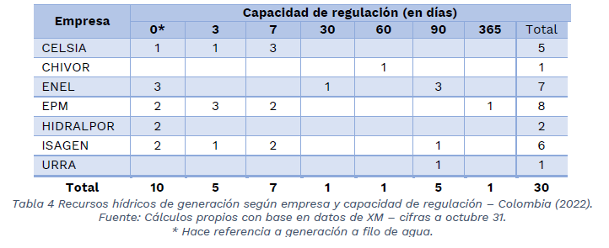
Al analizar el nivel de los embalses con regulación igual o inferior a 7 días, se observa que, en general, durante los 549 días considerados, estos embalses estuvieron llenos, tal como se observa en el Gráfico 1.

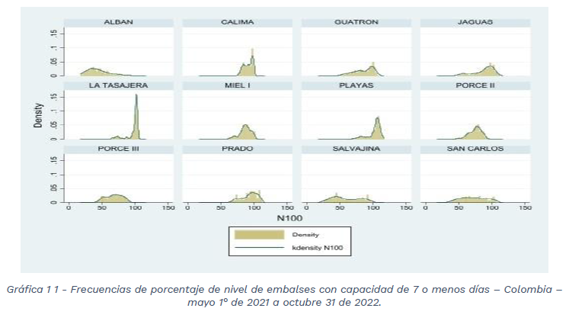

De manera similar, al analizar el nivel de los embalses de regulación igual o superior a 30 días, se observa que, en general, durante los 549 días considerados, estos embalses también estuvieron llenos, tal como se observa en el Gráfico 2.

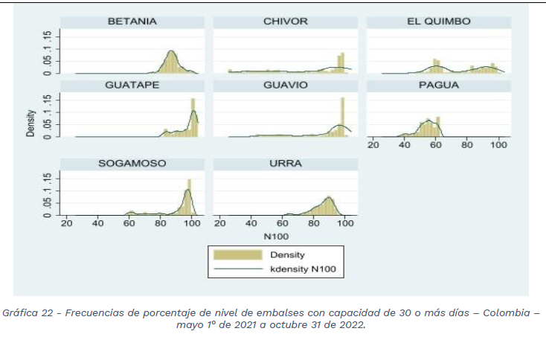

Al considerar los pronósticos de lluvia del IDEAM emitidos en el periodo, junto con los elevados niveles observados en el llenado de los embalses, estos datos debieron estar asociados a precios bajos y estables de oferta en bolsa de energía. Sin embargo, como se deduce de la Tabla 5, los precios ofertados por diferentes plantas hídricas ($/kWh) alcanzaron, inexplicablemente, valores elevados de hasta $1.008,60/kWh con una elevada desviación estándar que estuvo en $114,51.

Los dos gráficos que se encuentran a continuación presentan para cada recurso hídrico de generación la gráfica los logaritmos naturales del precio real ofertado en bolsa (LPRER) y el nivel (LN100) en el periodo analizado. En estas gráficas se observa que los recursos a filo de agua (aquellos cuya gráfica no tienen línea roja de LN100) presentan una muy baja volatilidad en el precio ofertado. El comportamiento de estos recursos contrasta con el que presentan los embalses (aquellos cuya gráfica tienen línea roja de LN100) pues en su inmensa mayoría presentaron altas volatilidades en el precio real ofertado, las cuales contrastan con la relativa estabilidad que presentaron en sus niveles de llenado. Además, se observa que los cambios en los precios no se explican por cambios contemporáneos en los niveles de los embalses.

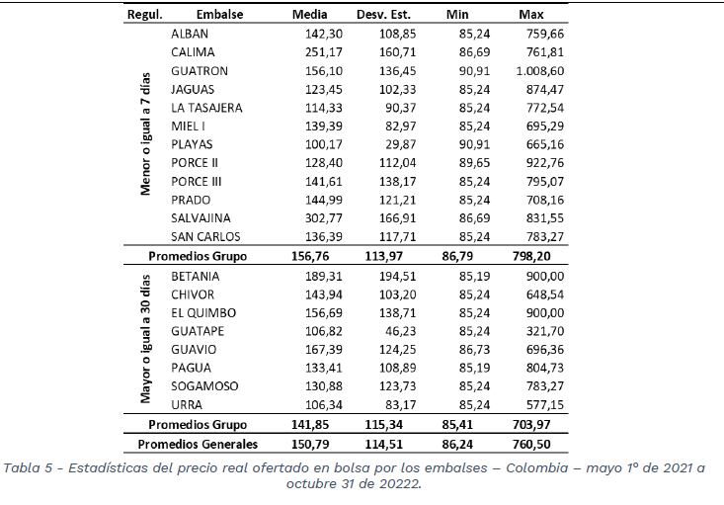

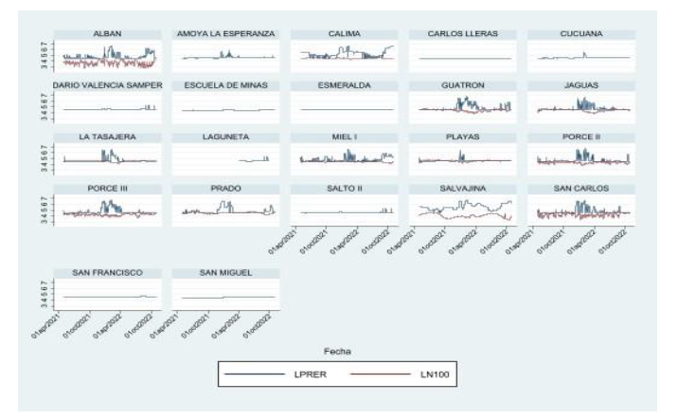

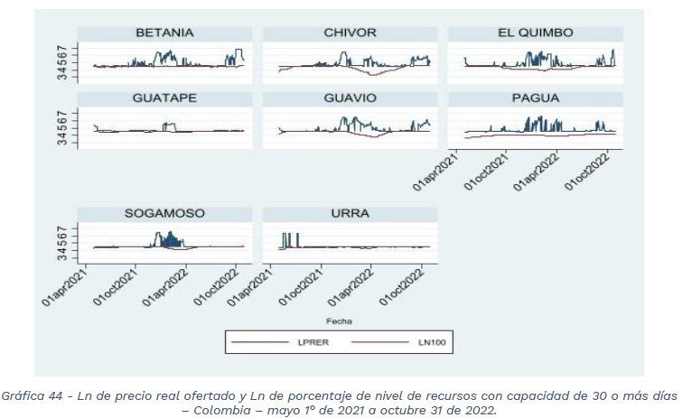

Este análisis, indica que los precios en bolsa de la energía generada por hidroeléctricas no guardan relación con la condición de escasez o a percepciones de riesgo de escasez de agua. En el periodo analizado, el comportamiento de los precios no se explica por la abundancia o escasez del agua, o por pronósticos de periodos de baja pluviosidad, lo que conlleva a considerar que los generadores consideran percepciones de riesgo de escasez hídrica con otras variables

De otra parte, frente al uso del recurso hídrico, puede entenderse que los vertimientos de agua en el ámbito de la generación de energía eléctrica son “la cantidad de agua expresada en energía [GWh] que es evacuada de los embalses por medio de sus estructuras de vertimiento, esto ocurre en las temporadas de lluvia cuando el nivel del embalse supera su nivel máximo físico.” Por otra parte, desde un punto de vista práctico, los vertimientos corresponden a dejar de ofertar energía a un costo marginal de cero o cercano a cero, esperando mejores señales de precio y que resulta en la pérdida de un recurso primario para la generación de energía.

Así mismo, desde el punto de vista económico, los vertimientos podrían entenderse como una falla de los mercados eléctricos, pues no son más que una restricción o reducción de la oferta en detrimento del bienestar del consumidor. Si bien, como lo indica Fedesarrollo, esto no siempre implica que el costo de oportunidad del agua cae a cero, sí es el resultado de factores como las expectativas y el nivel de acumulación que entran a jugar un papel importante en determinados momentos11, en otras palabras, una mala gestión del recurso de los embalses, que pueden responder a falta de señales e incentivos o desincentivos. Lo anterior sin olvidar que el manejo de vertimientos también obedece a reglamentaciones ambientales o técnicas.

La reglamentación de la actividad de generación ofrece oportunidades de mejora en las que es posible evitar ciertos comportamientos estratégicos que van en contra de la eficiencia y la justicia tarifaria. En concreto, aún no se aplican medidas que penalicen vertimientos injustificados de agua que no son generadores de electricidad para el sistema. En Colombia es conocido este fenómeno y prueba de ello es que en los últimos 5 años en promedio se ha vertido en promedio el 8% de la demanda del Sistema Interconectado Nacional-SIN, con casos como los que se presentaron en 2021 cuando los vertimientos se acercaron al 11% de la demanda del SIN, lo cual se presenta en el Gráfico 5.

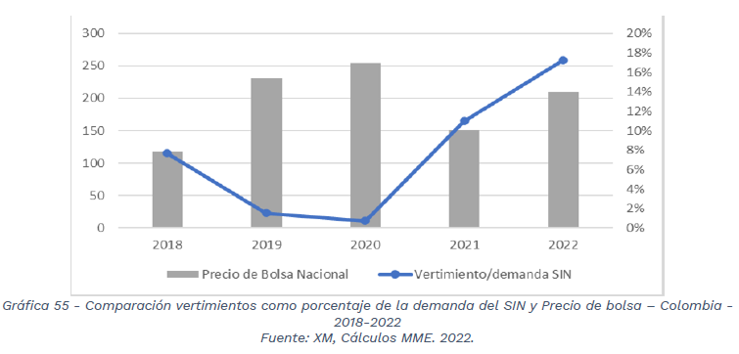

En el corto plazo, casos como el invierno de 2022 han mostrado que resultado de esta falla de mercado se ha vertido, en promedio, más del 28% de la demanda del SIN del país en ese año; se ha observado que existen días en los cuales los vertimientos superaron el 87% de la demanda comercial y semanas puntuales en las cuales los vertimientos superaron el 50% y el precio de bolsa estaba cerca de los 353 $/kWh, tal como lo muestran los dos gráficos siguientes.

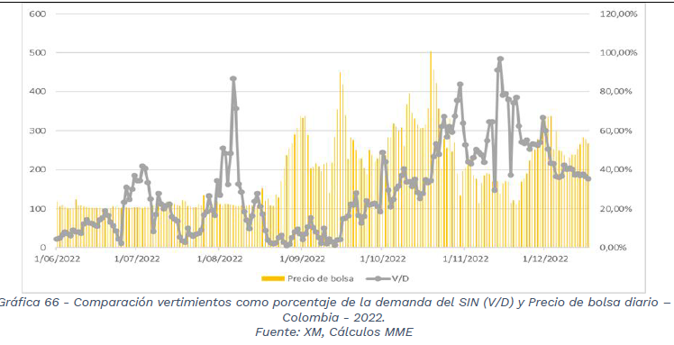

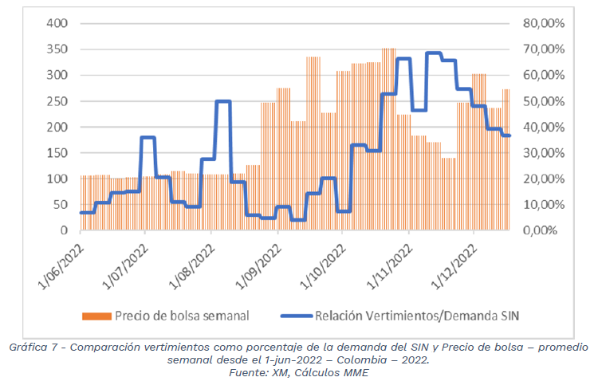

Debido a que muchos de los casos de vertimientos se han dado en escenarios de muy alta hidrología y con expectativas de fenómeno de La Niña en el corto plazo, se deben incorporar señales para la valoración del recurso, buscando que los generadores gestionen de mejor manera sus recursos y se evite algún tipo de especulación en materia de verter recursos esperando mejores expectativas de precio o posibles prácticas restrictivas de la competencia como aquellas identificadas en el Documento CREG 114 de 202112 y que derivan así mismo en vertimientos. Así mismo la valoración de este recurso natural debe ser tanto asociada a su escasez como hay momentos de abundancia. (…)

REGLAS PRIMERA PROPUESTA: RESOLUCIÓN CREG 701 016 DE 2023 LITERALES B) Y C) DEL ARTÍCULO 8 DEL DECRETO 0929 DE 2023 y ALTERNATIVAS CONSIDERADAS

Literal b), permitir ofertas independientes para la generación que corresponda a cumplimiento de caudales mínimos ambientales o fitosanitarios.
Para la expedición del proyecto de resolución se consideraron los siguientes antecedentes:

- Los mínimos ambientales o fitosanitarios se entienden como restricciones o condiciones impuestas por una autoridad ambiental que en la propuesta de la Resolución CREG 701 016 de 2023 se catalogan dentro de los denominados Mínimos Operativos (MO).

- Actualmente mediante el Acuerdo C.N.O. 1366 (actualizado por el 1780) se tiene un procedimiento mediante el cual pueden ser considerados los mínimos ambientales o fitosanitarios. Estos deben estar debidamente sustentados por una autoridad ambiental y se consideran en el despacho económico y despacho ideal de forma obligada; por lo tanto son generación inflexible.

- Como la generación inflexible siempre es incluida en el despacho ideal, esta no tiene oferta de precio y es valorada a máximo precio de oferta (MPO).

- Debido a que las ventas/compras en bolsa son por agente igual que el despacho de contratos, la generación inflexible es tenida en cuenta en el despacho y/o ventas en bolsa del agente generador.

A partir de lo anterior, en primer lugar, se consideró la alternativa de no hacer cambios regulatorios, sin embargo, en este caso no es una opción viable, dado que no se estaría dando cumplimiento a lo ordenado por el Decreto 0929 de 2023.

Así las cosas, y con el fin de tener una oferta independiente como lo establece el Decreto 929 de 2023, la segunda alternativa considerada en la primera consulta fue que los agentes generadores representantes de este tipo de plantas hidráulicas realizaran una oferta (𝑃𝑜𝑓) mensual unitaria en COP/MW, que incluyera los siguientes costos variables:

𝑃𝑜𝑓 =
CERE + FAZNI + Responsabilidad comercial de AGC + Ley 99/1993 y costos operativos/mantenimiento (COM)

En complemento, una vez establecida las ofertas de los MO que se encuentran asociadas a las restricciones ambientales y fitosanitarias, la oferta de cada recurso seria comparada con las ofertas de todas las plantas que tienen la misma condición y el precio máximo de oferta del despacho ideal de la siguiente manera, la cual establece su valor de remuneración:

$Valo{r_remuneración}_{MO}=min\left[min⁡\{Pof\};MPO\right].$

Es decir, el recurso hídrico que es autorizado de forma obligatoria en el despacho por tener un MO (lo cual es autorizado en el C.N.O.), tendría una remuneración techada al Máximo Precio de Oferta (MPO) horario para el mercado nacional, que es el precio al que se remunera la generación inflexible actualmente. El complemento o valor de remuneración diferente al techo sería el valor minimo de las ofertas (𝑃𝑜𝑓) entre todas las plantas que tengan una condición de MO; esto es, se tendría una valoración del MO igualitaria.

Además, se consideró en la propuesta inicial que:

- Por cada MWh que el agente venda en la bolsa, inicialmente se le asociará la energía del MO de la o las plantas hidráulicas que represente, sin que esta energía supere sus ventas en bolsa.
- Las ventas en bolsa de la energía asociada al MO de la o las plantas hidráulicas que el agente represente, tendrá una remuneración por la valoración de la variable $Valo{r_remuneración}_{MO}$.
- Los valores excedentarios en la bolsa de energía, que resulten de la remuneración y valoración anterior del MO de las plantas hidráulicas, serán utilizados para aliviar el costo de las restricciones del Sistema Interconectado Nacional (SIN).
- La divulgación de las ofertas asociadas con la propuesta regulatoria seria realizada de manera armónica y en concordancia con la oportunidad actual para la divulgación de las ofertas de precio de las que trata la Resolución CREG 138 de 2010.

Finalmente, frente a los costos de operación y mantenimiento de la variable COM, se propuso inicialmente que el agente defina su metodología de costos donde esta cumpla con unos lineamientos generales establecidos por el Comité de Expertos que se publicaría de manera posterior mediante Circular de la dirección ejecutiva.

Literal c), valoración económica de los vertimientos de acuerdo con las condiciones técnicas o ambientales que los sustenten.
Para la expedición del proyecto de resolución se consideraron los siguientes antecedentes:

- El numeral 6.2 del Anexo Código de Operación, Anexo a la Resolución CREG 025 de 1995, modificado por la Resolución CREG 060 de 2019, tiene establecido que se debe declarar el nivel de embalse diariamente y el agua vertida.

- La Resolución CREG 036 de 2010 introduce la variable Nivel de Probabilidad de Vertimiento, NPV, entendido este como el nivel a partir del cual el embalse entra en riesgo de verter según los análisis del agente.

- La Resolución CREG 034 de 2001 contiene la remuneración de la reconciliación positiva (asociada a la generación de seguridad), el cual se valora dependiendo del nivel del embalse para plantas hidráulicas: si el embalse es igual o mayor al NPV, se remunera la energía como la suma de las siguientes componentes (se denominan Otros Costos Variables o OCV): CERE, FAZNI, Aportes Ley 99 de 1993 (contribuciones a corporaciones autónomas por uso del recurso hídrico) y el Costo Unitario por Servicio de AGC.

A partir de lo anterior, se consideró la alternativa de no hacer cambios regulatorios, sin embargo, en este caso no es una opción viable, dado que no se estaría dando cumplimiento a lo ordenado por el Decreto 0929 de 2023.

Así las cosas, con base en lo anterior y en cumplimiento del Decreto 929 de 2023, se propuso como alternativa que, si la planta tiene un nivel de embalse declarado igual o mayor al NPV, su oferta no podría superar la suma de los siguientes componentes:

Máximo precio ofertado: CERE + FAZNI + Responsabilidad comercial de AGC + Ley 99/1993 y costos operativos/mantenimiento (COM) = OCV + COM

Con lo anterior se buscó que el recurso de generación siempre sea despachado y se evite tener vertimientos, es decir, tiene una oferta máxima de precio que iguala la remuneración de generación por seguridad bajo la misma condición: Nivel de Embalse mayor o igual al NPV.

Por su parte, existió una alternativa adicional que no se consideró en la resolución de consulta, la cual se expuso en Documento soporte CREG 901 015, en la cual se interviene la oferta del agente y básicamente y directamente si la planta tiene un nivel de embalse declarado mayor o igual al NPV, su oferta sería igual al precio de remuneración del caso tratado en la remuneración de reconciliación positiva (Resolución CREG 034 de 2001).

CONSULTA PÚBLICA

Comentarios allegados
Hasta el día 17 de agosto de 2023 en que finalizó la consulta de la Resolución CREG 701 016 de 2023, se recibieron comentarios de los siguientes interesados:

Radicado | Remitente | Radicado | Remitente
E2023015072 | Recurrent energy | E2023016044 | SERRANO MARTINEZ
E2023015176 | TEBSA | E2023016047 | ASOCODIS
E2023015940 / E2023015941 | ISAGEN | E2023016048 | XM
E2023016007 | ANDESCO | E2023016055 | CELSIA
E2023016013 | ACOLGEN | E2023016058 | CAC
E2023016014/  E2023016040 | AES COLOMBIA | E2023016062 | ENERFIN
E2023016022 | EPM | E2023016074 | SOLAR PARK
E2023016024 | ANDEG | E2023016595 | BROOKFIELD

La Comisión decide expedir en regulación independiente las reglas asociadas a las plantas de generación en pruebas, la actualización del Nivel de Probabilidad de Vertimiento y las reglas asociadas a los literales b) y c) del artículo 8 del Decreto 0929 de 2023.

Dado lo anterior, en este documento se hace el análisis de la parte asociada a las reglas de los literales b) y c) del artículo 8 del Decreto 0929 de 2023, que de igual forma serán resoluciones independientes, pero se analizan de forma conjunta en este documento.

A continuación, se presenta la lista resumen de los comentarios allegados por temas para las reglas asociadas a los literales b) y c) del artículo 8 del Decreto 0929 de 2023:

- Comentarios sobre declaración, oferta y valoración de los COM

- Si bien el documento soporte plantea las características de la variable COM, esto no estaría cumpliendo con lo establecido en el artículo 87.4 de la Ley 142 de 1994, respecto a que la suficiencia financiera se entiende de tal manera que las fórmulas de tarifas deben garantizar no solo la recuperación de los costos y gastos propios de operación, dentro de ellas la expansión, la reposición y el mantenimiento, sino también permitir remunerar el patrimonio de los accionistas en la misma forma en la que lo habría remunerado una empresa eficiente en un sector de riesgo comparable.

- Se debe aclarar que cuando no se oferte COM, debe usarse el ultimo declarado, o si no existe entonces asumir un valor de cero.

- La valoración de los COM de otras plantas que hacen parte de un portafolio, por optimización de recursos y eficiencia en la contratación, puede reflejar costos más bajos que la de un agente con un solo activo de generación.

- Especificar si el COM es los costos fijos más los variables (no es claro a que tipo de costos y/o gastos). Esto pues las hidroeléctricas no tienen costos variables, se deben reconocer los fijos: la recuperación de los costos y gastos propios de operación, incluyendo la expansión, la reposición y el mantenimiento (Artículo 87.4 de la ley 142 de 1994).

- Comentarios sobre precio de oferta, valoración, liquidación y remuneración MO - restricciones ambientales y fitosanitarias

- Se estaría eliminando el reconocimiento del precio de bolsa, lo que afectaría la renta inframarginal que conceptualmente remunera los costos fijos, variables y la recuperación de la inversión de un proyecto.

- Los cálculos de la reducción de ingresos de una planta podría llegar a ser superior al 20%. No tiene justificación económica, operativa, física, o tarifaria de remunerar un kWh que se produjo con el mismo equipo, se despachó en el mismo periodo y sirvió para satisfacer la demanda.

- Dejar expresamente que el precio y liquidación no será aplicable a la energía en periodos comprometida con un tercero.

- La propuesta de los MO podría generar situaciones en que la remuneración sea inferior a los costos reales de operación y mantenimiento.

- La propuesta está excediendo lo establecido por el literal b) del artículo 8 del Decreto 929 de 2023: El Decreto permite la presentación de ofertas independientes, pero no indica una diferenciación en la remuneración y mucho menos que el valor de la energía producida fuera inferior al precio de mercado (Precio de Bolsa). El documento soporte no presenta un análisis o justificación de los motivos que llevan a proponer cambio en las reglas de esta magnitud y del impacto que tiene sobre varios de los recursos de generación del país.

- No es necesario que los agentes generadores presenten un Pof Independiente del MO, dado que las variables que conforman el mismo, finalmente deben ser actualizadas por el ASIC de manera expost en la facturación mensual, a excepción de la Declaración y Oferta del COM.

- En el ΔI del despacho ideal, deberá reflejarse en la resolución definitiva como parte de la liquidación y remuneración de los MO.

- Las metodologías propuestas podrían provocar distorsiones en la formación del precio de bolsa dado que éste podría no formarse a través de la libre interacción entre la oferta y la demanda.

La propuesta afecta la metodología de formación de precios, la cual puede ser regulada, pero no deja de ser libre

- Comentarios sobre precio de oferta vertimientos

- Las metodologías propuestas podrían provocar distorsiones en la formación del precio de bolsa dado que éste podría no formarse a través de la libre interacción entre la oferta y la demanda.

La propuesta afecta la metodología de formación de precios, la cual puede ser regulada, pero no deja de ser libre.

- Se introduce un modelo de oferta en el que el costo de generación con los recursos proveniente de vertimientos se calcula a valores cercanos a cero, sin ninguna justificación técnica ni jurídica, y con los correlativos efectos negativos que de ello se desprenden para los agentes.

- Se destaca que para estar en una condición en la que deba realizar vertimientos para cumplir con estándares ambientales o fitosanitarios, un generador debe realizar inversiones cuantiosas. En ese sentido, esta energía debe ser remunerada con las reglas actuales.

- La Propuesta Normativa lesiona la libertad de empresa al limitar innecesariamente la autonomía de los agentes generadores de energía eléctrica para la adopción de decisiones atinentes a la oferta de recursos hídricos por encima de los NPV.

- La propuesta es una intervención pues impide al agente la formación de la oferta bajo su propia metodología y bajo sus propias condiciones.

- La propuesta podría inhibir la capacidad de los generadores de adaptar su oferta en función de las fluctuaciones del mercado y las necesidades del sistema, sin haber una aparente necesidad o justificación diferente a la de dar cumplimiento al Decreto 929 de 2023.

- Se requiere un análisis técnico más profundo que soporte de manera detallada cómo el nivel del embalse y el NPV inciden en la oferta.

- Revisar la temporalidad y pertinencia de las variables en la definición del NPV. Para gestionar adecuadamente el recurso, es crucial establecer un marco que permita adaptar las ofertas en tiempo real con base en la información más reciente. Esto aseguraría que las ofertas representen fielmente la situación actual del embalse.

- Se debe tener presente que pueden existir periodos de tiempo en los cuales el NPV y el Nivel de ENFICC Probabilístico (NEP) sean muy cercanos y una restricción en el precio de oferta del recurso asociado al embalse puede derivar en incumplimientos del NEP y consecuentemente poner en riesgo el cumplimiento de las Obligaciones de Energía Firma (OEF).

- Que se tenga en cuenta que los vertimientos se producen cuando se supera la capacidad del embalse y, en muchos casos, esto obedece a condiciones externas que superan el alcance de gestión del generador (p.j. hidrologías no previstas, capacidad de regulación del embalse).

- Los vertimientos son en sí una pérdida para el agente y, por lo tanto, la propuesta no refleja la realidad del mercado, pues económicamente no es beneficioso que un generador realice un vertimiento sin motivo.

- Un mercado libre debería permitir el manejo del riesgo al agente, sin desconocer la facultad de la Superintendencia de Servicios Públicos Domiciliarios (SSPD) de investigar o sancionar comportamientos que considere contrarios a la competencia luego de recibir las explicaciones del agente. Así mismo, que se indique que la SSPD es la autoridad encargada de vigilar que la oferta de precio para los generadores bajo la condición de vertimiento cumpla con lo indicado.

- Se debe aclarar cómo se liquidarán los recursos hidráulicos cuando el NPV esté por encima del NPV, puesto que no está claro respecto de la Res. CREG 034 de 2001.

- Se entiende que la variable Otros Costos Variables (OCV: CERE + FAZNI + Ley 99 + AGC) incluye el AGC, por lo tanto, la propuesta solo aplica a plantas despachadas centralmente. El Costo de AGC solo se conoce después.

- Aclarar el caso en el cual se presente un recurso de generación hidráulico con una declaración de nivel de embalse igual o superior al NPV y, al mismo tiempo, sea una planta hidráulica con un mínimo operativo, MO, originado por restricciones ambientales y/o fitosanitarias.

- Comentarios sobre Análisis de Impacto Normativo (AIN) y Jurídicos

- Se reitera la necesidad de identificar claramente el problema, realizar un análisis detallado del problema a resolver, identificar alternativas de solución y evaluar los impactos de las alternativas propuestas, para de esa manera poder determinar la opción que mejor contribuya a resolver los problemas y a los objetivos que se persiguen.

- Se reitera la necesidad de cumplir el plazo contenido en el reglamento Interno CREG para la publicidad de los proyectos de regulación de carácter general.

- La propuesta intenta implementar esquemas de valoración de la energía basado en costos, lo cual es contrario al principio de suficiencia financiera como a la libertad contractual que impera en las transacciones de energía entre agentes, por lo que la propuesta podría estar desconociendo el marco normativo establecido en las Leyes 142 y 143 de 1994. Esto afectaría de manera grave la confianza y el retorno de las inversiones realizadas por los agentes, que se hicieron bajo la regulación económica que aplica en el mercado de libre competencia en el que participan.

Tener en cuenta que el principio de suficiencia financiera además de permitir la recuperación de costos y gastos en la prestación del servicio también implica remunerar la inversión de los accionistas con una rentabilidad similar a la de una empresa eficiente en un sector de riesgo comparable.

- Se impactará negativamente el funcionamiento del mercado eléctrico colombiano, yendo incluso en contravía del marco normativo actual soportado y construido en las Leyes 142 y 143 de 1994; ello, sin contar con el cambio significativo de las reglas bajo las cuales han sido formulados y desarrollados numerosos proyectos de generación, afectando no solo la rentabilidad esperada de los mismos, sino igual de grave aún, las expectativas de nuevas inversiones en expansión de la capacidad de generación.

- La propuesta representaría un cambio significativo en las reglas del mercado eléctrico, que desconoce el criterio tarifario de costos del artículo 367 de la Constitución Política.

- Existe violación a los principios de confianza legítima y seguridad jurídica. La remuneración de los MO a precio de bolsa constituye un derecho y una expectativa legítima para los agentes, quienes planearon a corto, mediano y largo plazo sus inversiones.

La aplicación de confianza legítima obliga a garantizar la durabilidad de la regulación, cuando existen razones objetivas para confiar en ella, con el fin de evitar cambios normativos súbitos.

De mantenerse la propuesta implicaría un vicio de nulidad del eventual acto administrativo, pues en ningún caso la Comisión está facultada para actuar en desconocimiento de los principios constitucionales de la seguridad jurídica y confianza legítima.

- Existe desconocimiento de los derechos a la propiedad privada, y los principios de onerosidad y suficiencia financiera en el marco de los servicios públicos. Definir el MO de manera ambigua y no considerar de forma adecuada los costos operativos en la oferta del MO, se está limitando el derecho de uso y goce de las plantas hidráulicas.

La carencia de un análisis exhaustivo y fundamentado sobre la formación de precios y la valoración real de la energía se traduce en un riesgo de vulneración al derecho de propiedad de las empresas generadoras.

- Existe vulneración del principio de libertad de empresa: privación de los agentes a su autonomía y poder de decisión en perjuicio de los derechos que les asisten. La propuesta fuerza al generador a tener contratada la totalidad de generación como única posibilidad para la recuperación de los costos de los MO.

- Existe expropiación indirecta en la alteración sustancial de las condiciones como el MO opera.

- Potencial expedición irregular del acto administrativo, por falta de motivación alto impacto en los ingresos de los generadores hidráulicos y, en vez de estimar esa afectación económica, la CREG se limitó a trasladarle la responsabilidad a los generadores e interesados.

- Se desconoce la revisión de la Superintendencia de Industria y Comercio (SIC).

- No se cumple con el artículo 137 del CPACA (vicio de nulidad del acto administrativo).

RESPUESTA A COMENTARIOS, MODIFICACIÓN DE LA PROPUESTA E IMPACTO

- Análisis en relación con restricciones ambientales o fitosanitarias

En primer lugar, la propuesta de la Resolución CREG 701 016 de 2023 establece no solo la forma de ofertar para las restricciones fitosanitarias o ambientales, sino también la forma de su remuneración, lo cual fue objeto de los comentarios, sobre que existe un exceso en la propuesta de regulación comparado contra las reglas del citado Decreto.

Por lo anterior, la Comisión en su sesión 1299 confirma la interpretación de que, aunque el Decreto 929 de 2023 no contiene en sus reglas la de establecer la remuneración del MO, la misma debe incluirse para tener un efecto de valoración sobre los mismos. Esto, pues la generación con los MO es inflexible, es decir, dichas cantidades de energía de todas formas son obligadas a generarse y, con las reglas actuales, no tienen oferta de precio. Así las cosas, un primer cambio es que se retira de la propuesta el tener que ofertar un COP/kWh por los MO.

Para dar respuesta a los otros comentarios, la propuesta se modifica de la siguiente forma:

- Para atender, como lo señala el Decreto 929 de 2023, que sea una oferta independiente para los MO, primero se recuerda que la oferta se compone de precio y cantidad (Código de Operación - Resolución CREG 025 de 1995).

En ese sentido, se replantea y se entenderá que la oferta de que trata el Decreto es que se declaren los MW asociados a los MO para los 24 periodos horarios junto con la declaración de disponibilidad de que trata el Código de Operación, teniendo en cuenta que el MO es un fragmento o hace parte de la Declaración de Disponibilidad (es decir, esta última es el total).

- En cuanto a la oferta de precios en COP/MWh de que trata el mismo código, se replantea para esta nueva propuesta y se mantiene sin cambios. Es decir, no se debe ofertar un precio por cantidad para el MO, la oferta aplica en la misma forma en que está contenida en el Código de Operación.

Con esto no se incluirían distorsiones en la formación del precio de bolsa. Es decir, para esta nueva propuesta, se descarta que se limite la oferta de precios del agente (respecto lo actual).

- Se descarta que se declaren los COM como lo estableció el proyecto de resolución; esto pues no son de fácil supervisión y seguimiento. Igualmente, también se descarta declarar el Pof (CERE + FAZNI + Ley99 + AGC + COM).

- Con el fin de no afectar la suficiencia financiera, se propone entonces que la remuneración del MO considere una señal de largo plazo en el mercado mayorista.

Actualmente la señal de largo plazo es el denominado MC: costo promedio ponderado por energía de todos los contratos resultantes de las convocatorias públicas a las que hace referencia la Resolución CREG 130 de 2019. Este es utilizado en el componente de Generación de que trata la Resolución CREG 119 de 2007 (modificado por la Resolución CREG 101 002 de 2022).

Se entiende entonces que dicha señal de largo plazo incluye la remuneración de los costos, gastos, remuneración de los inversionistas y recuperación de la inversión, pues dichos valores serian representativos (son valores a los que actualmente estos mismos se contratan).

Es así como, la propuesta modificada considera, además de la actual remuneración por el MO, también el MC, así:

$$Valoración MO= min\left[MPO;MC\right]$$

- Se mantiene que la energía asociada a los MO sea en primer término usada para ventas en bolsa.

Así mismo, al igual que en el proyecto de consulta, dado que existe una remuneración de un fragmento de la generación que tiene una diferencia en remuneración, se debe regresar el excedente de la liquidación aplicada en las transacciones de la bolsa de energía, la cual se utilizaría para aliviar el componente de restricciones.

- En la variable ΔI del despacho ideal, actualmente, no están incluidos los MO, por lo tanto, no se identifica un cambio en la formación de dicha variable.

Con todos los cambios anteriores, se identifica que debe tenerse una nueva consulta de las reglas para una nueva retroalimentación.

El impacto para los agentes en este caso es la diferencia entre el MPO y el MC, solo cuando el MPO > MC; esto pues valores de MPO por debajo de MC, son remunerados al mismo valor de la regulación actual que corresponde al MPO.

Actualmente, los precios promedio ponderados de contratos se pueden encontrar en la aplicación Sinergox de XM SA ESP, al igual que el MPO.

A partir de los valores consultados se encuentra un impacto promedio de la reducción de remuneración, delimitada por el área sombreada a continuación:

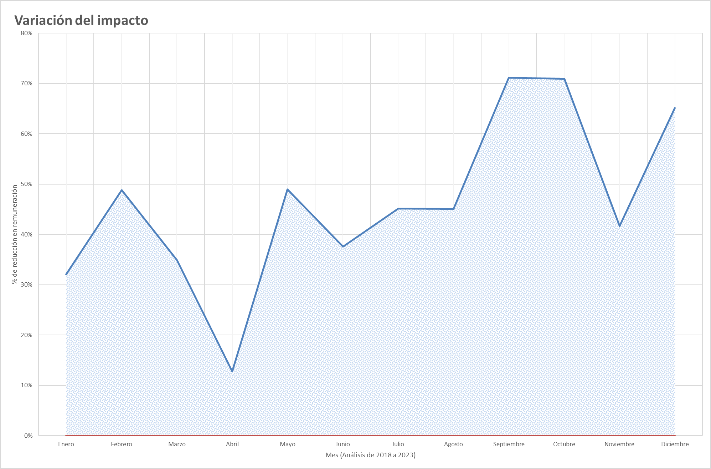

De lo anterior puede observarse que existe un amplio rango en el cual el impacto puede encontrarse. El efecto de mayor o menor impacto siempre dependerá del nivel de contratación y del comportamiento de las ofertas para la formación del MPO. Así mismo, puede observarse que el impacto inicia desde el valor de cero, por lo cual pueden existir momentos en que no se tenga impacto.

El anterior análisis se obtiene de:

- Obtener los valores promedio de MPO por año y mes.
- Los valores del MC para cada año y mes.
- A partir de los valores anteriores, se obtiene por año y mes la reducción = [1 – MC/MPO] %.
- Se obtiene el máximo y mínimo comparando cada mes del horizonte de análisis. Por ejemplo: solo el mes de enero se obtienen los valores mínimo y máximo para todo el rango: 2018 a 2023. Todos los mínimos negativos se cortan en cero, pues el impacto solo es cuando el MPO > MC.

Por su parte, el comportamiento del MPO y el MC desde el año 2018 al año 2023 se puede observar en la figura a continuación donde:

- El MC se representa por una línea de color gris (valor mensual)
- El máximo valor de MPO por fecha en color azul (valores horarios).
- El mínimo valor de MPO por fecha en color naranja (valores horarios).

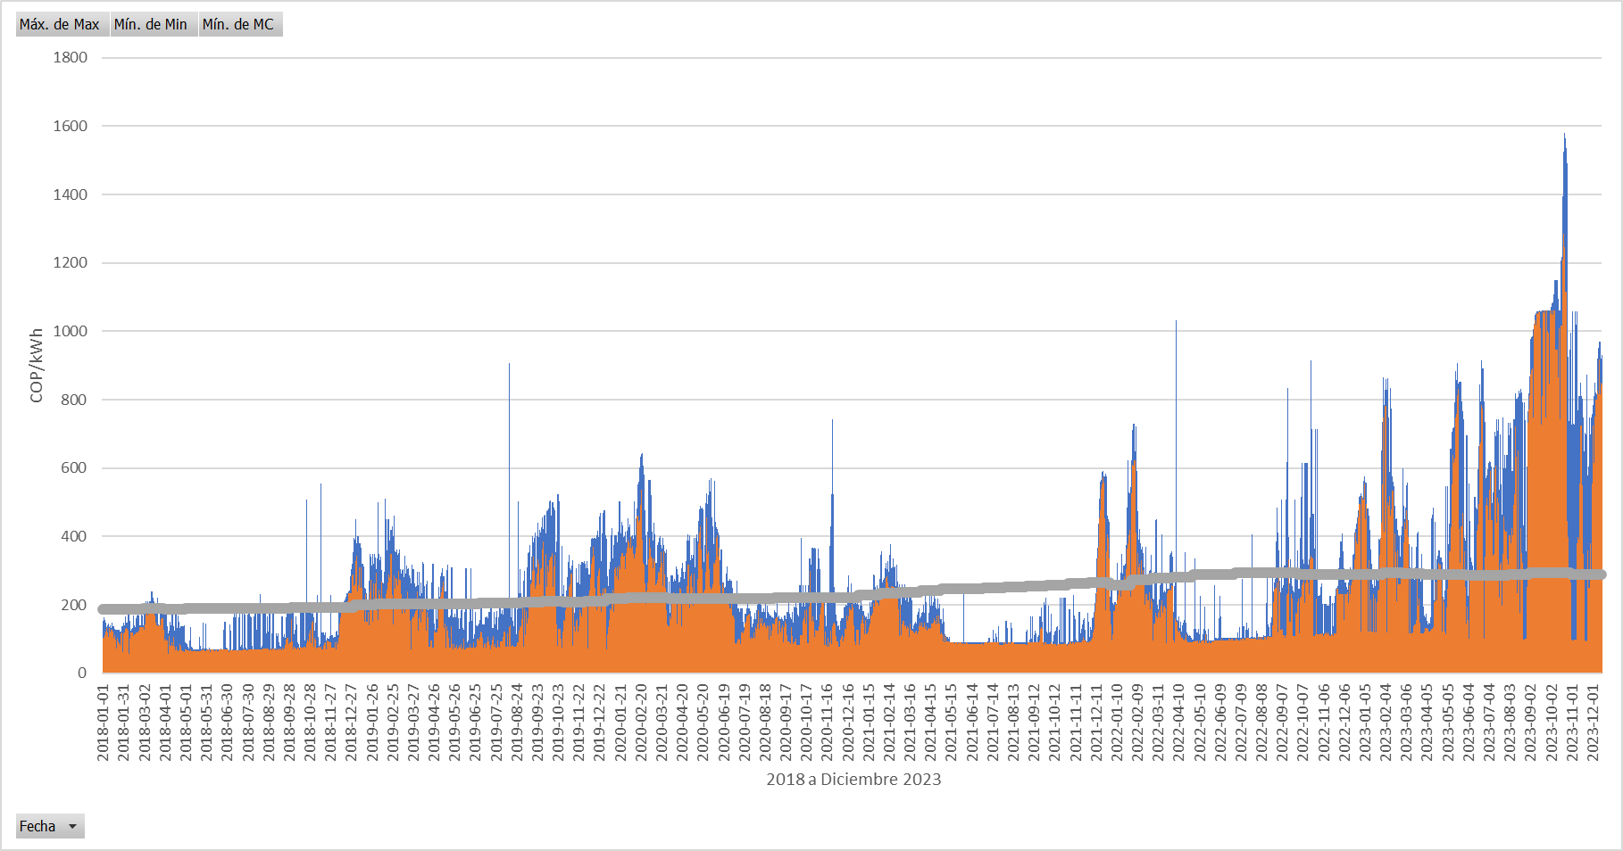

De los datos analizados y de la anterior gráfica, se concluye que para el periodo analizado el 51% de los datos horarios de MPO han sido inferiores al MC.

- Análisis en relación vertimientos

La propuesta de la Resolución CREG 701 016 de 2023 establece que cuando se tenga un nivel de embalse por encima del Nivel de Probabilidad de Vertimiento (NPV), entonces el precio de oferta no puede superar los OCV + COM.

Para dar respuesta a los comentarios, la propuesta se modifica de la siguiente forma:

- Teniendo en cuenta que el Decreto cita que en la regla de vertimientos pueden considerarse reglas técnicas o ambientales sustentadas, se incluye la flexibilidad de que, si se presenta alguna particularidad técnica o ambiental, se aplique un proceso similar al Acuerdo C.N.O. 1780 de 2023 para quedar exonerado de la regla de oferta máxima a presentar.

Con esto se mitiga el caso de que se hayan realizado inversiones para cumplir con condiciones técnicas o ambientales o se tenga un requerimiento de una autoridad ambiental.

- Teniendo en cuenta que no se puede bajar el embalse del Nivel ENFICC Probabilístico (NEP), cuando el NPV sea igual al NEP no aplicará la regla para esos meses y las plantas asociadas. En particular se identifican los siguientes casos resaltados en amarillo:

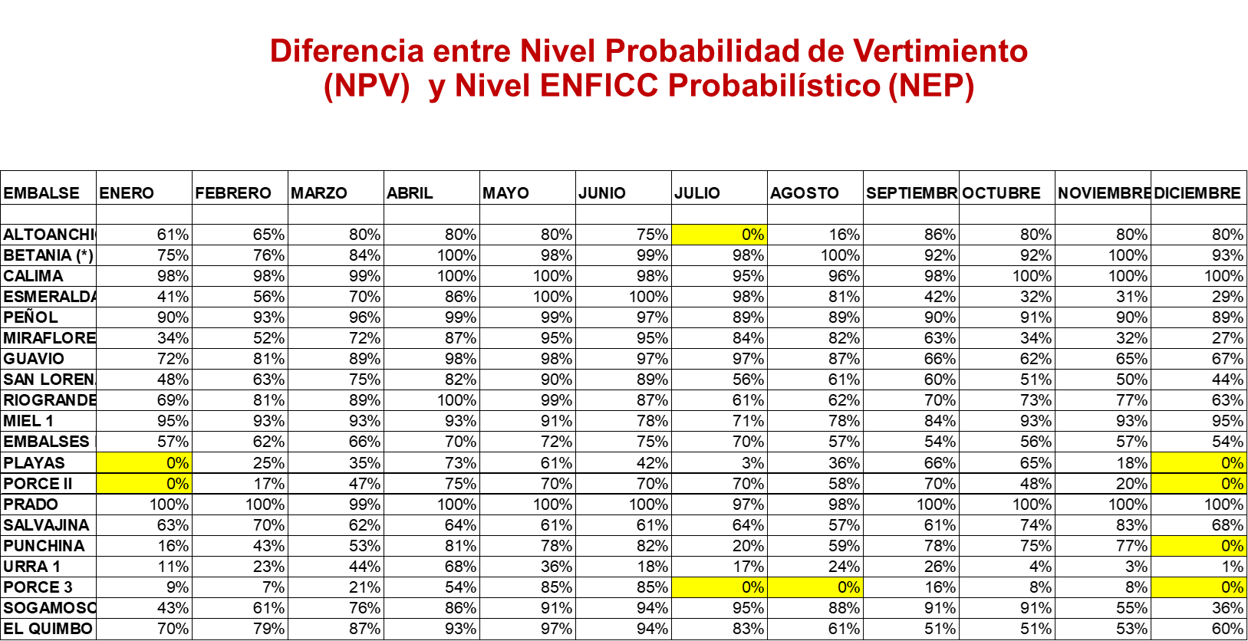

- Se descarta que se declaren los COM como lo estableció el proyecto de resolución; esto pues no son de fácil supervisión y seguimiento.

- El cambio propuesto en específico es que la planta no tendrá limitación en la oferta inicialmente.

Si llega a presentar un nivel de embalse por encima del NPV en un mes m y ese mismo día del mes m su precio de oferta hace que quede fuera de la operación, entonces de ese día en adelante no podrá ofertar por encima de los OCV cada vez que su embalse declarado este por encima del NPV.

Es así que, en ese caso, se incentiva a que no se tengan vertimientos, cuando no se tengan las causales de exoneración. Así las cosas, la propuesta conserva la limitación en la oferta para los casos que no tienen excepciones.

El entendimiento del Decreto se extiende a la valoración económica, la cual se crea desde la oferta en este caso para el aprovechamiento de los recursos y promover un buen pronóstico y gestión de la regulación de los embalses.

En efecto, la oferta quedaría limitada, pero es para el propósito anterior.

Para dar respuesta a otros comentarios:

- No se puede cambiar la temporalidad con que se envía la oferta o se declara el embalse para que incida en la oferta, esto para efectos de tener valores más cercanos a la operación. Esto podría ser considerado en mercados intradiarios, lo cual es un cambio estructural.

- La SSPD ya tiene la responsabilidad de la revisión del cumplimiento de las reglas regulatorias; por lo tanto, en cualquier momento del tiempo puede solicitar la revisión de los precios ofertados.

- Las reglas de plantas despachadas por seguridad (Resolución CREG 034 de 2001), son reglas independientes a las aquí presentadas. Si una planta es requerida por seguridad le aplicaran dichas reglas.

- Se aclara que cuando se tenga un MO y al mismo tiempo vertimientos, primero se aplican las reglas de vertimientos. Si tiene excepciones a la regla de vertimientos entonces se aplica el MO. Esto para que siempre se tenga regla a aplicar.

Ahora bien, independientemente de la propuesta, es interesante observar con que frecuencia o impacto se aplicaría una limitación en la oferta para evitar vertimientos.

Es así que se presenta a continuación el análisis desde el año 2015 a 2023 por mes, del siguiente comportamiento:

Comportamiento: número de veces por mes en que la oferta en precio del agente fue superior al precio de bolsa y se tuvo que el nivel de embalse fue superior al NPV

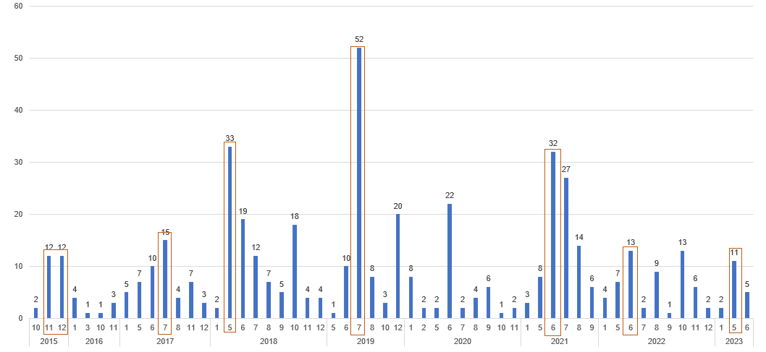
Datos: construida a partir de datos suministrados XM SA ESP

La anterior grafica el eje y corresponde al número de veces por mes que se repite el comportamiento. En el eje x se tiene el año y mes al que corresponde el comportamiento.

De lo anterior se pueden realizar las siguientes apreciaciones:

- En promedio 8,89 veces al mes se tiene el comportamiento anterior.
- La moda es 2 veces por mes. Con este número se justifica que a partir de la segunda vez de identificado el comportamiento se inicie a controlar el nivel de vertimiento.
- El comportamiento se presenta con mayor frecuencia en los meses de mayo a julio.

- Análisis de comentarios de AIN y jurídicos

Con la propuesta presentada y para dar respuesta a los comentarios de Análisis de Impacto Normativo y Jurídicos:

- De manera general ante los comentarios de orden jurídico recibidos se presenta la nueva propuesta para consulta que buscan responder a las observaciones. Se resalta que el análisis jurídico en cuanto a la motivación de la nueva propuesta que se consulta, debe ser entendida conforme a la memoria justificativa del Decreto 0929 de 2023, dado que se trata del desarrollo de lo ordenando por el precitado decreto.

La nueva propuesta considera señales de precio de largo plazo, que se entiende mitigan los riesgos identificados en la primera resolución de consulta.

- En cuanto al plazo de comentarios, se atiende lo dispuesto en la Resolución 105-003 de 2023 reglamento de la CREG.

- En esta propuesta se incluye el análisis de impacto de los MO, los cuales se calculan en función de la disminución del ingreso en valores promedio.

Se confirma en Sesión CREG 1299 de 18 de diciembre de 2023 que el entendimiento del Decreto tiene un alcance hasta la remuneración. En el documento que soporta el Decreto, entendemos se explica la identificación del problema con los MO o la razón por la cual deben tener una oferta y remuneración diferente.

Aquí se propone una valoración del MO, el cual se entiende es lo que se busca modificar a partir de la interpretación del Decreto, por lo tanto, no podría permanecer el valor actual únicamente y se ajusta a un valor que dependa de valores de mercado actuales (MPO) y/o a valores o señales de largo plazo (MC).

En efecto el cambio propuesto si propende por actualizar los valores actuales a los que se remunera el MO, pero considerando señales de largo plazo.

- Se calcula el impacto de la propuesta de la limitación a la oferta para no presentar vertimientos, en función de la historia de datos de tal forma que se pueda estimar cada cuanto se aplicaría tal situación.

Además, se presenta a cuáles plantas tentativamente no tendrían el efecto de esta propuesta, lo cual hace parte del análisis de impacto, esto incluidas las que tienen el NPV igual al NEP.

- La revisión de la SIC si se debe realizar. Esto es antes de la expedición de una norma definitiva.

- Teniendo en cuenta que la norma se profiere en virtud de lo ordenado por el Decreto 0929 de 2023, se anexa al presente documento la memoria justificativa de dicho acto administrativo remitida por el Ministerio de Minas y Energía-MME-, donde se puede evidenciar los estudios de impacto económicos realizados por el MME, los cuales deben entenderse como parte integral de la motivación de la nueva propuesta que se consulta.

- Análisis de comentarios sobre tiempos de implementación

El CND y ASIC solicitan un tiempo de 6 meses, para lo cual la Comisión considera que deben tenerse las reglas en un menor tiempo y se proporcionaría un tiempo de 3 meses.

CONCLUSIÓN

La Comisión propone publicar para una nueva consulta las alternativas presentadas para:

- Permitir ofertas independientes para la generación que corresponda a cumplimiento de caudales mínimos ambientales y fitosanitarios; y

- La valoración económica de los vertimientos de acuerdo con las condiciones técnicas o ambientales que los sustenten.

La propuesta busca cumplir con el Decreto 929 de 2023 y según lo validado en sesión de CREG de fecha 18 de diciembre de 2023 intenta darle una interpretación y aplicación de tal forma que se armonice con la reglamentación vigente.

En resumen los cambios son:

Tema | Res. CREG 701 016 de 2023 - Consulta | Cambios específicos
Fitosanitarias | Valoración:  min {min {Pof} , MPO}  Pof= CERE+FAZNI+  Ley99+AGC+COM  Regresa el excedente y se va a aliviar restricciones. | * Valoración: min (MPO , MC)  * Se oferta el MO horario.  * No se tendrá en cuenta el COM  * Regresa el excedente y se va a aliviar restricciones.
Vertimientos | Limitación a la Oferta:  OCV + COM  Esto, cuando el nivel de embalse es mayor al NPV. | * Condición si el precio oferta hace que no esté programado y el nivel de embalse es mayor al NPV: si en un mes presenta más de 1 vez el comportamiento anterior, le aplica la limitación a la oferta, la cual será solo el OCV: CERE+FAZNI+ Ley99+AGC.  * No se tendrá en cuenta el COM.  * No le aplica si tiene condiciones técnicas o ambientales sustentadas o si el NEP no es igual al NPV.

Anexo: Radicado CREG E2023021747 Memoria Justificativa Decreto 929 de 2023

Enviado mediante correo electrónico a la Comisión de Regulación de Energía y Gas por el Ministerio de Minas y Energía
https://sinergox.xm.com.co/Paginas/home.aspx

